ГЛАВА ГОРОДА ЭЛИСТЫ
ПОСТАНОВЛЕНИЕ

4 августа 2021 года | № 75 | г. Элиста
О проведении публичных слушаний
В соответствии с Градостроительным кодексом Российской Федерации, статьей 28 Федерального закона от 6 октября 2003 года № 131-ФЗ «Об общих принципах организации местного самоуправления в Российской Федерации», Положением о публичных слушаниях в городе Элисте, утвержденным решением Элистинского городского Собрания от 31 августа 2006 года № 4,
постановляю:
- Провести 7 сентября 2021 года в 15.00 часов собрание участников публичных слушаний по прилагаемому проекту решения Элистинского городского Собрания «О внесении изменений в Генеральный план города Элисты» по вопросу:
включения в зону индивидуальной жилой застройки (до 3 эт.) с исключением из зоны многоэтажной жилой застройки (5 эт. и выше), земельного участка с кадастровым номером 08:14:030535:16 площадью 300 кв.м., расположенного по адресу: Республика Калмыкия, город Элиста, ул. им. Э. Деликова, № 7 «А»;
включения в зону индивидуальной жилой застройки (до 3 эт.), с исключением из зоны зеленых насаждений и зоны улично-дорожной сети, земельного участка площадью 348 кв.м., расположенного по адресу: Республика Калмыкия, город Элиста, ул. Партизанская, № 127 «А»;
включения в зону индивидуальной жилой застройки (до 3 эт.), с исключением из зоны улично-дорожной сети, земельных участков с кадастровыми номерами 08:14:030118:64, 08:14:030118:65, 08:14:030118:123, 08:14:030118:127, 08:14:030118:153, 08:14:030118:154 общей площадью 3450 кв.м., расположенных по адресу: Республика Калмыкия, город Элиста, жилая группа «Гурвн Сала», квартал № 2, №№ 10 «А», 12 «А», 12 «Б», 44 «А», 44 «Б», квартал № 1, № 22 «А»;
включения в зону индивидуальной жилой застройки (до 3 эт.), с исключением из зоны многоэтажной жилой застройки (5 эт. и выше), земельных участков с кадастровыми номерами 08:14:030237:25, 08:14:030237:31, 08:14:030237:34, 08:14:030237:69, 08:14:030237:70 общей площадью 2789 кв.м., расположенных по адресу: Республика Калмыкия, город Элиста, пер. Демьяновский, № 2 «В», ул. В.И. Ленина, №№ 33 «Б», 33 «В», 33 «Г»;
включения в зону индивидуальной жилой застройки (до 3 эт.), с исключением из зоны малоэтажной высокоплотной жилой застройки (до 3 эт.), территории площадью 71,8 га, расположенной по адресному ориентиру: Республика Калмыкия, город Элиста, в северо-восточной части города;
включения в зону индивидуальной жилой застройки (до 3 эт.), с исключением из зоны улично-дорожной сети, земельных участков с кадастровыми номерами 08:14:030223:1, 08:14:030223:2, 08:14:030223:3, 08:14:030223:4, 08:14:030223:11, 08:14:030223:12, 08:14:030223:13, 08:14:030223:14, 08:14:030223:18, 08:14:030223:19, 08:14:030223:29, 08:14:030223:34, 08:14:030223:39, 08:14:030223:119, 08:14:030223:120 общей площадью 8591 кв.м., расположенных по адресу: Республика Калмыкия, город Элиста, ул. им. В.Н. Волкова, №№ 16, 18, 20, 22, 24, ул. 8 Марта, № 22, ул. им. Балдашинова Т.Л., № 35, 39, 41, 43, 49, 51, 53, 55, 59;
включения в зону индивидуальной жилой застройки (до 3 эт.), с исключением из зоны зеленых насаждений, земельного участка с кадастровым номером 08:14:030548:971 площадью 500 кв.м., расположенного по адресному ориентиру: Республика Калмыкия, город Элиста, район «Сити-3», северо-восточнее дома 18;
включения в зону торговых и коммерческих объектов, с исключением из зоны зеленых насаждений и зоны улично-дорожной сети, земельных участков общей площадью 1304 кв.м., расположенных по адресу: Республика Калмыкия, город Элиста, ул. М. Эсамбаева, №№ 16, 18, 20, 22, 24, севернее дома 24, 8 микрорайон, восточнее здания филиала Детской поликлиники;
включения в промышленную зону, с исключением из зоны многоэтажной жилой застройки (5 эт. и выше), земельного участка площадью 1052 кв.м., расположенного по адресу: Республика Калмыкия, город Элиста, ул. В.И. Ленина, № 315;
включения в коммунальную зону, с исключением из зоны улично-дорожной сети, земельного участка с кадастровым номером 08:14:000000:3997 площадью 720 кв.м., расположенного по адресному ориентиру: Республика Калмыкия, город Элиста, ул. им. Хрущева Н.С., южнее АЗС «Багеш»;
включения в зону общественных центров, с исключением из зоны многоэтажной жилой застройки (5 эт. и выше) и зоны зеленых насаждений, земельного участка с кадастровым номером 08:14:030647:17 площадью 200 кв.м., расположенного по адресному ориентиру: Республика Калмыкия, город Элиста, 8 микрорайон;
включения в зону индивидуальной жилой застройки (до 3 эт.), с исключением из зоны зеленых насаждений, земельных участков общей площадью 3000 кв.м., расположенных по адресу: Республика Калмыкия, город Элиста, ул. Сарта, №№ 2, 10, 12, 14, 16;
включения в зону индивидуальной жилой застройки (до 3 эт.), с исключением из зоны многоэтажной жилой застройки (5 эт. и выше), земельных участков общей площадью 764 кв.м., расположенных по адресу: Республика Калмыкия, город Элиста, пр-д 8 Марта, № 11 «А»;
включения в зону индивидуальной жилой застройки (до 3 эт.), с исключением из коммунальной зоны и зоны общественных центров, земельного участка с кадастровым номером 08:14:030246:44 площадью 5841 кв.м., расположенного по адресу: Республика Калмыкия, город Элиста, ул. 28-й Армии, № 45 «А»;
включения в зону общественных центров, с исключением из зоны зеленых насаждений и зоны улично-дорожной сети, земельного участка площадью 1500 кв.м., расположенного по адресному ориентиру: Республика Калмыкия, город Элиста, южная часть города.
- Возложить подготовку и проведение собрания участников публичных слушаний по указанным вопросам на Комиссию по подготовке Правил землепользования и застройки города Элисты.
3. Поручить Комиссии по подготовке Правил землепользования и застройки города Элисты:
- подготовку и опубликование оповещения о начале публичных слушаний в газете «Элистинская панорама» и размещение оповещения на официальном сайте и информационных стендах Администрации города Элисты;
- проведение экспозиции;
- проведение собрания участников публичных слушаний;
- подготовку и оформление протокола публичных слушаний;
- подготовку и опубликование заключения о результатах публичных слушаний.
4. На весь период проведения публичных слушаний организовать экспозицию по вопросам, указанным в настоящем постановлении, в здании Администрации города Элисты, расположенном по адресу: город Элиста, ул. Ленина, 249, 1 этаж, с 9.00 часов до 18.00 часов.
5. Назначить председательствующим на собрании участников публичных слушаний заместителя Главы Администрации города Элисты Авееву Н.О.
6. Определить, что письменные извещения о желании участвовать в слушаниях и предложения по вопросу слушаний от жителей города Элисты направляются на имя заместителя Главы Администрации города Элисты Авеевой Н.О. и будут приниматься отделом архитектуры и градостроительства Администрации города Элисты по адресу: город Элиста, ул. им. Номто Очирова, д. 4, каб. 212 со дня публикации настоящего постановления в газете «Элистинская панорама» по 1 сентября 2021 года в рабочие дни с 9.00 часов до 18.00 часов (перерыв с 13.00 часов до 14.00 часов).
7. Информацию о месте проведения собрания участников публичных слушаний опубликовать в газете «Элистинская панорама» не позднее 3 сентября 2021 года.
8. Опубликовать настоящее постановление в газете «Элистинская панорама» и разместить на официальном сайте Администрации города Элисты в сети «Интернет» не позднее 10 августа 2021 года.
9. Контроль за исполнением настоящего постановления возложить на заместителя Главы Администрации города Элисты Авееву Н.О.

Глава города Элисты Н. Орзаев

Приложение
к постановлению Главы города Элисты
от 4 августа 2021 года № 75

Российская Федерация

Республика Калмыкия

Элистинское городское Собрание

шестого созыва

РЕШЕНИЕ № ___

 | «__» _____2021 года | заседание № ___ |  | г. Элиста
О внесении изменений в Генеральный план города Элисты
В соответствии с Федеральным законом от 6 октября 2003 года № 131-ФЗ «Об общих принципах организации местного самоуправления в Российской Федерации», Градостроительным кодексом Российской Федерации, с учетом протокола публичных слушаний и заключения Комиссии по подготовке Правил землепользования и застройки города Элисты о результатах публичных слушаний, предложения Администрации города Элисты (постановления Администрации города Элисты), руководствуясь статьей 20 Устава города Элисты,
Элистинское городское Собрание решило:
- Внести в карту планируемого размещения объектов (схему проектируемого состояния территории) Генерального плана города Элисты, утвержденного решением Элистинского городского Собрания от 1 июля 2010 года № 1 (с изменениями), следующие изменения:
включить в зону индивидуальной жилой застройки (до 3 эт.) с исключением из зоны многоэтажной жилой застройки (5 эт. и выше), земельный участок с кадастровым номером 08:14:030535:16 площадью 300 кв.м., расположенный по адресу: Республика Калмыкия, город Элиста, ул. им. Э. Деликова, № 7 «А», согласно схеме № 1 Приложения к настоящему решению;
включить в зону индивидуальной жилой застройки (до 3 эт.), с исключением из зоны зеленых насаждений и зоны улично-дорожной сети, земельный участок площадью 348 кв.м., расположенный по адресу: Республика Калмыкия, город Элиста, ул. Партизанская, № 127 «А», согласно схеме № 2 Приложения к настоящему решению;
включить в зону индивидуальной жилой застройки (до 3 эт.), с исключением из зоны улично-дорожной сети, земельные участки с кадастровыми номерами 08:14:030118:64, 08:14:030118:65, 08:14:030118:123, 08:14:030118:127, 08:14:030118:153, 08:14:030118:154 общей площадью 3450 кв.м., расположенные по адресу: Республика Калмыкия, город Элиста, жилая группа «Гурвн Сала», квартал № 2, №№ 10 «А», 12 «А», 12 «Б», 44 «А», 44 «Б», квартал № 1, № 22 «А», согласно схеме № 3 Приложения к настоящему решению;
включить в зону индивидуальной жилой застройки (до 3 эт.), с исключением из зоны многоэтажной жилой застройки (5 эт. и выше), земельные участки с кадастровыми номерами 08:14:030237:25, 08:14:030237:31, 08:14:030237:34, 08:14:030237:69, 08:14:030237:70 общей площадью 2789 кв.м., расположенные по адресу: Республика Калмыкия, город Элиста, пер. Демьяновский, № 2 «В», ул. В.И. Ленина, №№ 33 «Б», 33 «В», 33 «Г», согласно схеме № 4 Приложения к настоящему решению;
включить в зону индивидуальной жилой застройки (до 3 эт.), с исключением из зоны малоэтажной высокоплотной жилой застройки (до 3 эт.), территорию площадью 71,8 га, расположенную по адресному ориентиру: Республика Калмыкия, город Элиста, в северо-восточной части города, согласно схеме № 5 Приложения к настоящему решению;
включить в зону индивидуальной жилой застройки (до 3 эт.), с исключением из зоны улично-дорожной сети, земельные участки с кадастровыми номерами 08:14:030223:1, 08:14:030223:2, 08:14:030223:3, 08:14:030223:4, 08:14:030223:11, 08:14:030223:12, 08:14:030223:13, 08:14:030223:14, 08:14:030223:18, 08:14:030223:19, 08:14:030223:29, 08:14:030223:34, 08:14:030223:39, 08:14:030223:119, 08:14:030223:120 общей площадью 8591 кв.м., расположенные по адресу: Республика Калмыкия, город Элиста, ул. им. В.Н. Волкова, №№ 16, 18, 20, 22, 24, ул. 8 Марта, № 22, ул. им. Балдашинова Т.Л., № 35, 39, 41, 43, 49, 51, 53, 55, 59, согласно схеме № 6 Приложения к настоящему решению;
включить в зону индивидуальной жилой застройки (до 3 эт.), с исключением из зоны зеленых насаждений, земельный участок с кадастровым номером 08:14:030548:971 площадью 500 кв.м., расположенный по адресному ориентиру: Республика Калмыкия, город Элиста, район «Сити-3», северо-восточнее дома 18, согласно схеме № 7 Приложения к настоящему решению;
включить в зону торговых и коммерческих объектов, с исключением из зоны зеленых насаждений и зоны улично-дорожной сети, земельные участки общей площадью 1304 кв.м., расположенные по адресу: Республика Калмыкия, город Элиста, ул. М. Эсамбаева, №№ 16, 18, 20, 22, 24, севернее дома 24, 8 микрорайон, восточнее здания филиала Детской поликлиники, согласно схеме № 8 Приложения к настоящему решению;
включить в промышленную зону, с исключением из зоны многоэтажной жилой застройки (5 эт. и выше), земельный участок площадью 1052 кв.м., расположенный по адресу: Республика Калмыкия, город Элиста, ул. В.И. Ленина, № 315, согласно схеме № 9 Приложения к настоящему решению;
включить в коммунальную зону, с исключением из зоны улично-дорожной сети, земельный участок с кадастровым номером 08:14:000000:3997 площадью 720 кв.м., расположенный по адресному ориентиру: Республика Калмыкия, город Элиста, ул. им. Хрущева Н.С., южнее АЗС «Багеш», согласно схеме № 10 Приложения к настоящему решению;
включить в зону общественных центров, с исключением из зоны многоэтажной жилой застройки (5 эт. и выше) и зоны зеленых насаждений, земельный участок с кадастровым номером 08:14:030647:17 площадью 200 кв.м., расположенный по адресному ориентиру: Республика Калмыкия, город Элиста, 8 микрорайон, согласно схеме № 11 Приложения к настоящему решению;
включить в зону индивидуальной жилой застройки (до 3 эт.), с исключением из зоны зеленых насаждений, земельные участки общей площадью 3000 кв.м., расположенные по адресу: Республика Калмыкия, город Элиста, ул. Сарта, №№ 2, 10, 12, 14, 16, согласно схеме № 12 Приложения к настоящему решению;
включить в зону индивидуальной жилой застройки (до 3 эт.), с исключением из зоны многоэтажной жилой застройки (5 эт. и выше), земельные участки общей площадью 764 кв.м., расположенные по адресу: Республика Калмыкия, город Элиста, пр-д 8 Марта, № 11 «А», согласно схеме № 13 Приложения к настоящему решению;
включить в зону индивидуальной жилой застройки (до 3 эт.), с исключением из коммунальной зоны и зоны общественных центров, земельный участок с кадастровым номером 08:14:030246:44 площадью 5841 кв.м., расположенный по адресу: Республика Калмыкия, город Элиста, ул. 28-й Армии, № 45 «А», согласно схеме № 14 Приложения к настоящему решению;
включить в зону общественных центров, с исключением из зоны зеленых насаждений и зоны улично-дорожной сети, земельный участок площадью 1500 кв.м., расположенный по адресному ориентиру: Республика Калмыкия, город Элиста, южная часть города, согласно схеме № 15 Приложения к настоящему решению.
2. Администрации города Элисты разместить настоящее решение на официальном сайте Администрации города Элисты.
3. Настоящее решение вступает в силу со дня его официального опубликования в газете «Элистинская панорама».

Глава города Элисты -
Председатель Элистинского
городского Собрания Н. Орзаев
Приложение
к решению Элистинского городского Собрания
от «___»____ 2021 года № __
Схема № 1
Выкопировка из схемы проектируемого состояния территории (проектный план)
Генерального плана города Элисты, утвержденного решением
Элистинского городского Собрания от 01.07.2010 № 1

ГП: | Изменение в ГП:
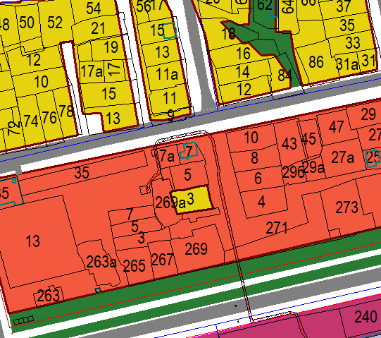 | 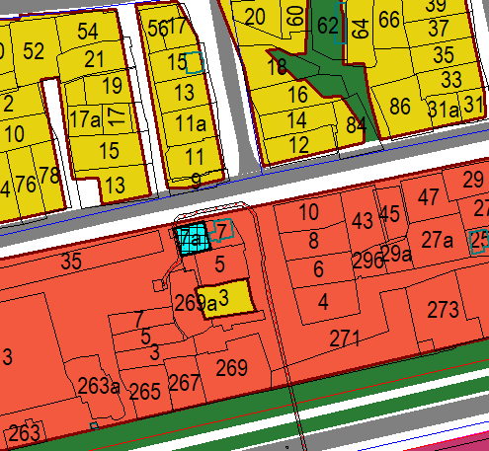
Схема № 2
Выкопировка из схемы проектируемого состояния территории (проектный план)
Генерального плана города Элисты, утвержденного решением
Элистинского городского Собрания от 01.07.2010 № 1

ГП: | Изменение в ГП:
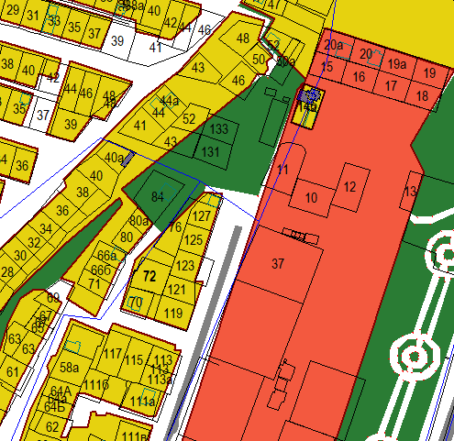 | 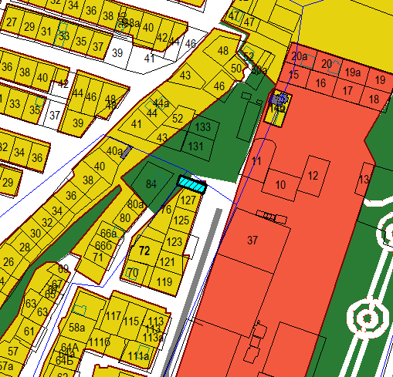

Схема № 3
Выкопировка из схемы проектируемого состояния территории (проектный план)
Генерального плана города Элисты, утвержденного решением
Элистинского городского Собрания от 01.07.2010 № 1

ГП: | Изменение в ГП:
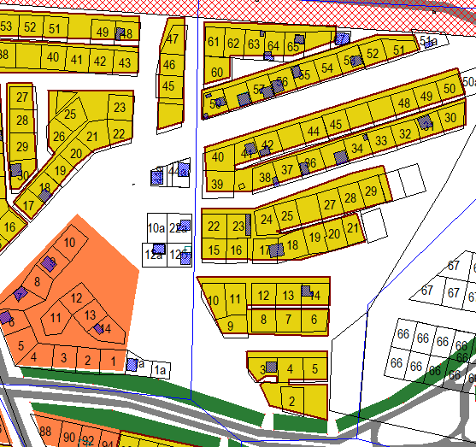 | 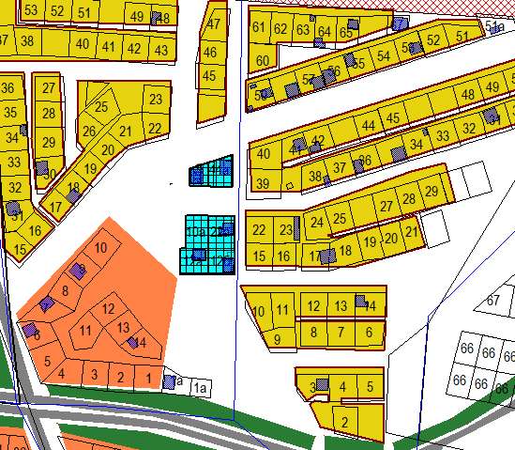

Схема № 4
Выкопировка из схемы проектируемого состояния территории (проектный план)
Генерального плана города Элисты, утвержденного решением
Элистинского городского Собрания от 01.07.2010 № 1

ГП: | Изменение в ГП:
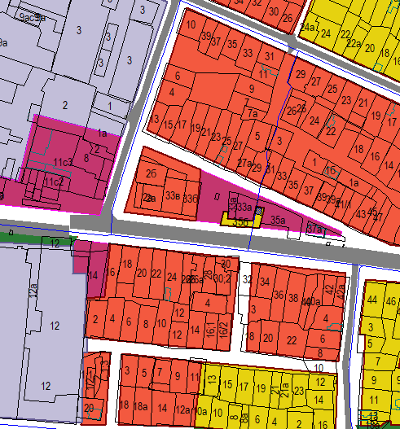 | 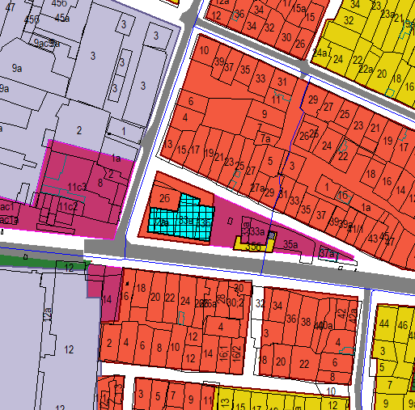

Схема № 5
Выкопировка из схемы проектируемого состояния территории (проектный план)
Генерального плана города Элисты, утвержденного решением
Элистинского городского Собрания от 01.07.2010 № 1

ГП: | Изменение в ГП:
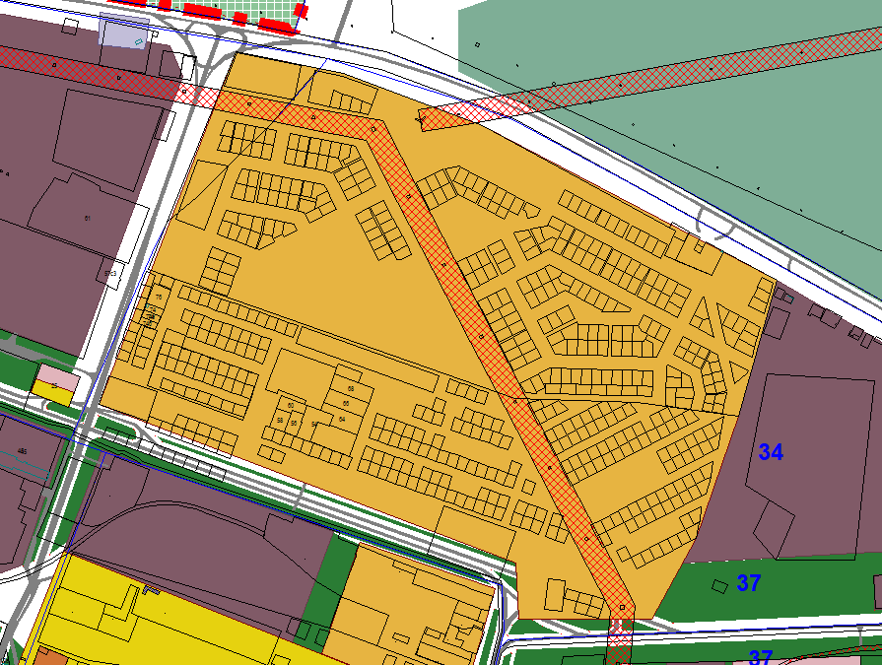 | 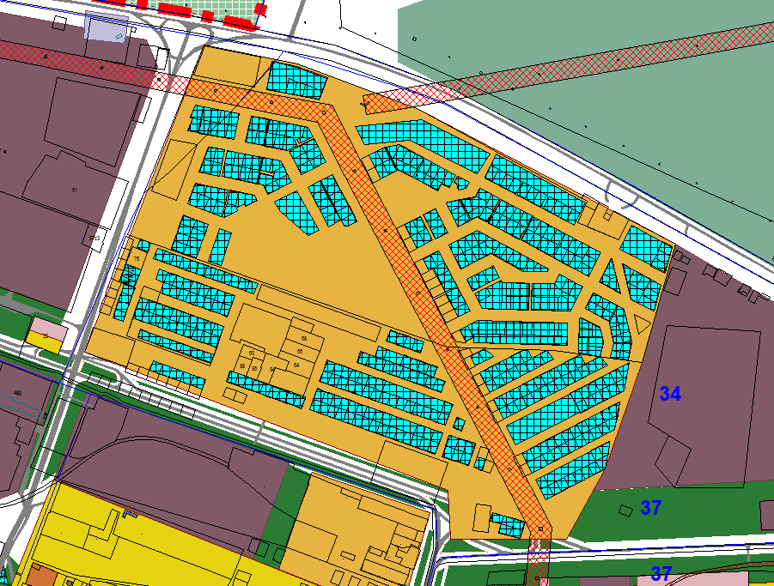

Схема № 6
Выкопировка из схемы проектируемого состояния территории (проектный план)
Генерального плана города Элисты, утвержденного решением
Элистинского городского Собрания от 01.07.2010 № 1

ГП: | Изменение в ГП:
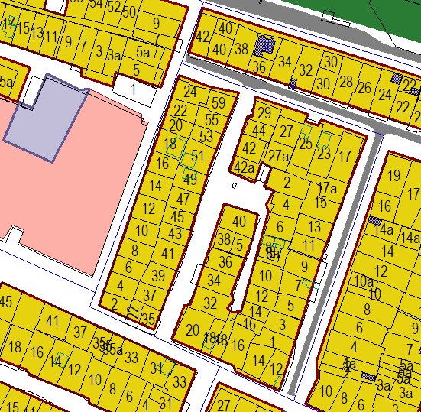 | 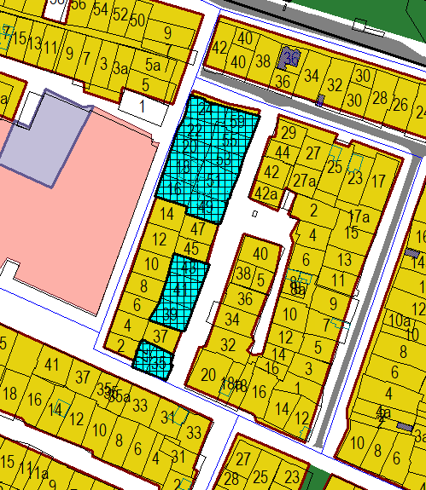

Схема № 7
Выкопировка из схемы проектируемого состояния территории (проектный план)
Генерального плана города Элисты, утвержденного решением
Элистинского городского Собрания от 01.07.2010 № 1

ГП: | Изменение в ГП:
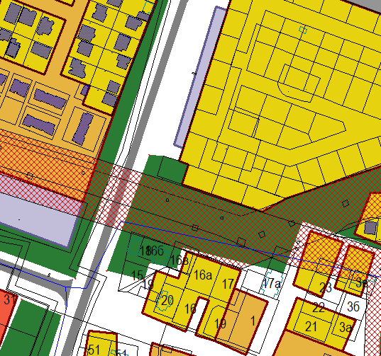 | 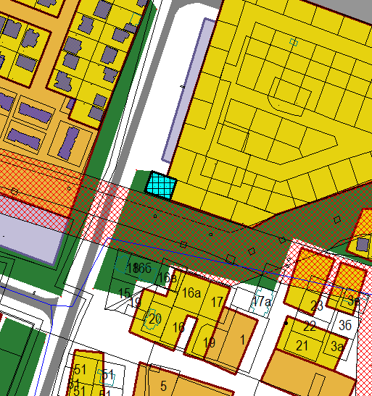

Схема № 8

Выкопировка из схемы проектируемого состояния территории (проектный план)
Генерального плана города Элисты, утвержденного решением
Элистинского городского Собрания от 01.07.2010 № 1

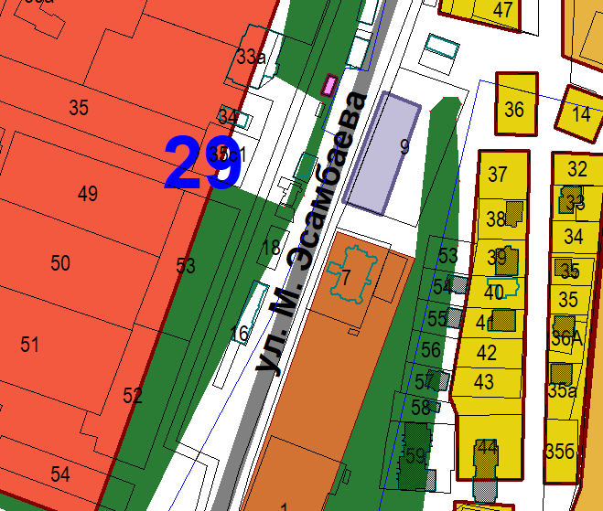 | 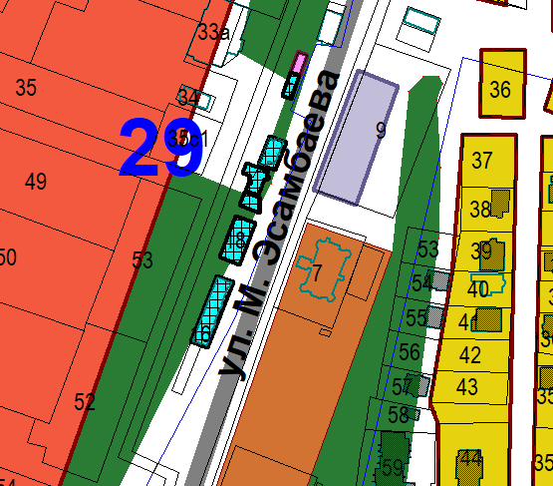

Схема № 9
Выкопировка из схемы проектируемого состояния территории (проектный план)
Генерального плана города Элисты, утвержденного решением
Элистинского городского Собрания от 01.07.2010 № 1

ГП: | Изменение в ГП:
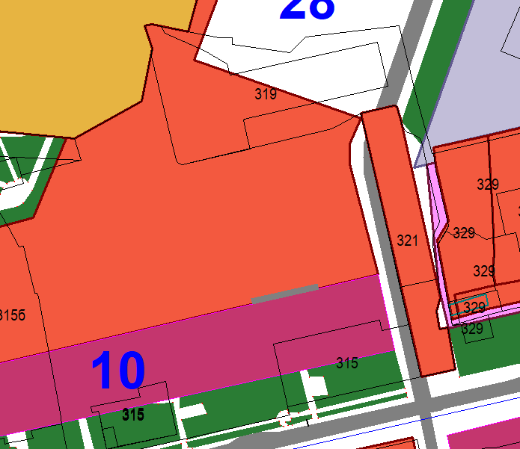 | 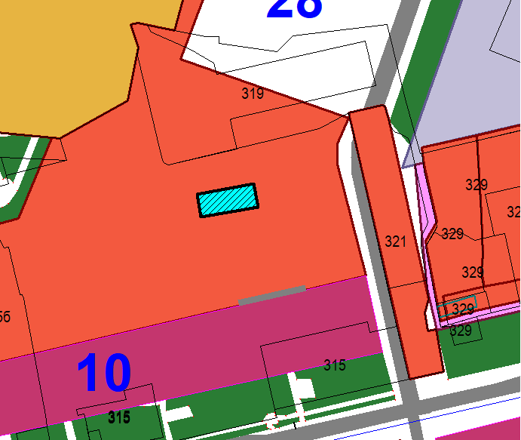
Схема № 10
Выкопировка из схемы проектируемого состояния территории (проектный план)
Генерального плана города Элисты, утвержденного решением
Элистинского городского Собрания от 01.07.2010 № 1

ГП: | Изменение в ГП:
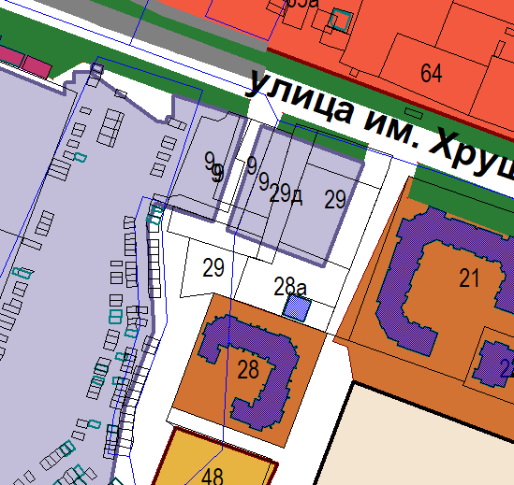 | 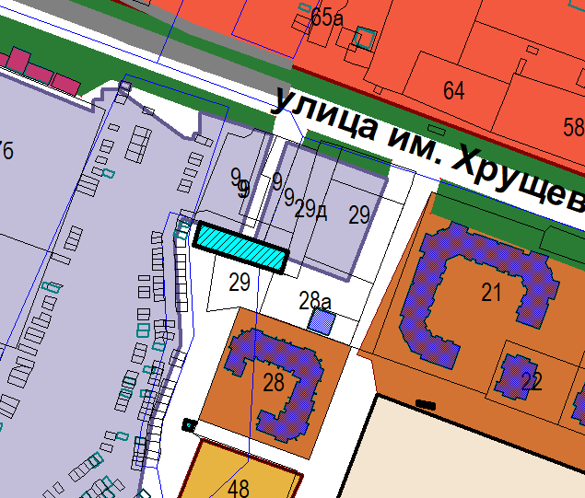

Схема № 11
Выкопировка из схемы проектируемого состояния территории (проектный план)
Генерального плана города Элисты, утвержденного решением
Элистинского городского Собрания от 01.07.2010 № 1

ГП: | Изменение в ГП:
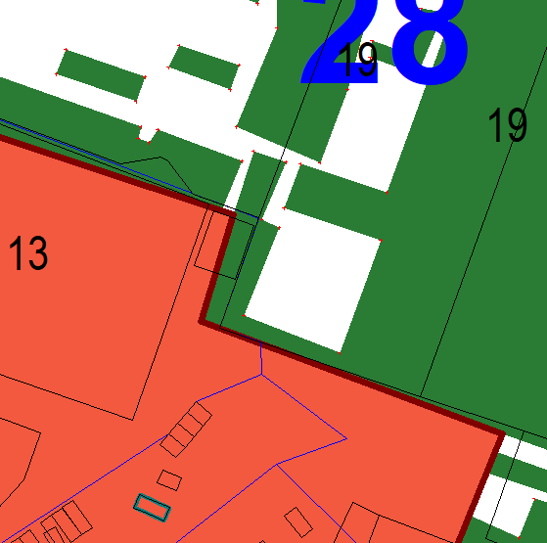 | 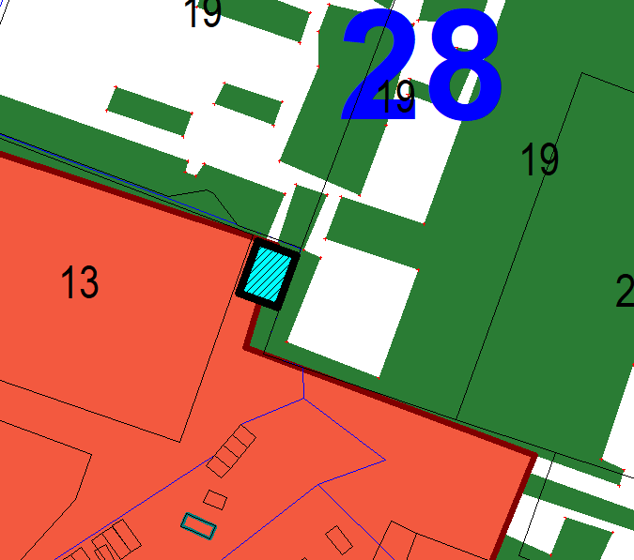

Схема № 12
Выкопировка из схемы проектируемого состояния территории (проектный план)
Генерального плана города Элисты, утвержденного решением
Элистинского городского Собрания от 01.07.2010 № 1

ГП: | Изменение в ГП:
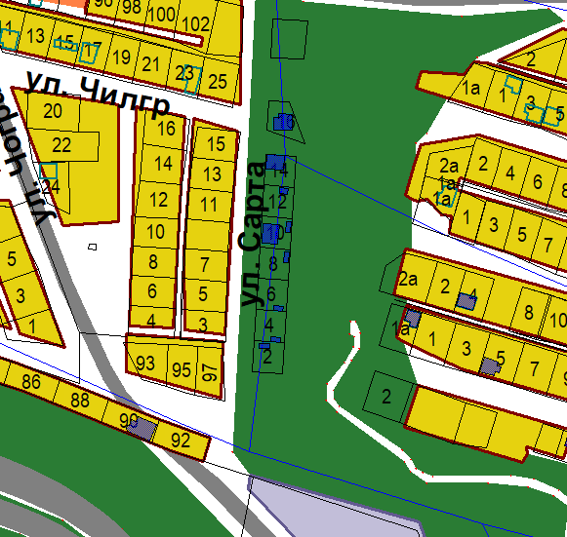 | 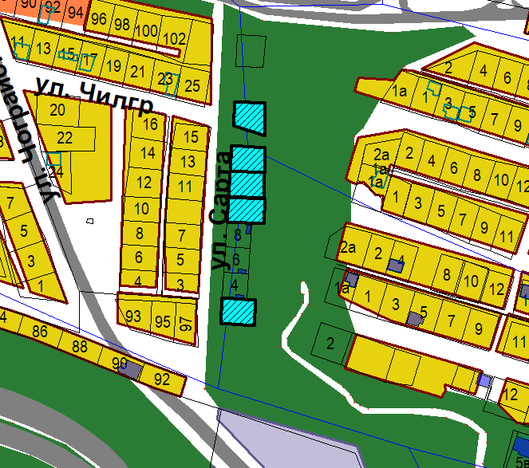

Схема № 13
Выкопировка из схемы проектируемого состояния территории (проектный план)
Генерального плана города Элисты, утвержденного решением
Элистинского городского Собрания от 01.07.2010 № 1

ГП: | Изменение в ГП:
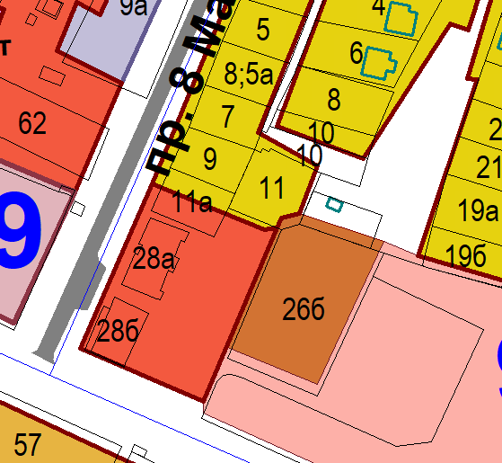 | 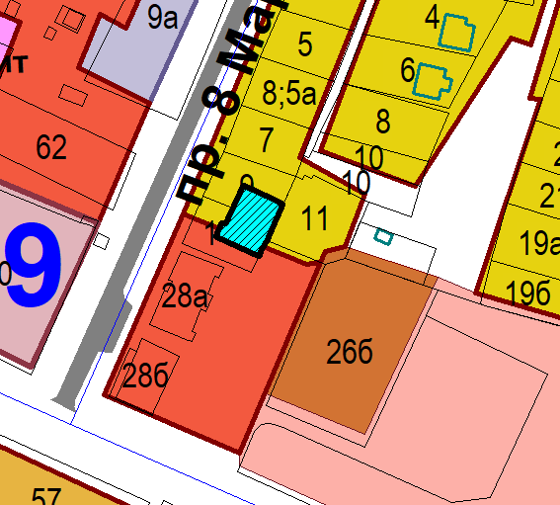

Схема № 14
Выкопировка из схемы проектируемого состояния территории (проектный план)
Генерального плана города Элисты, утвержденного решением
Элистинского городского Собрания от 01.07.2010 № 1

ГП: | Изменение в ГП:
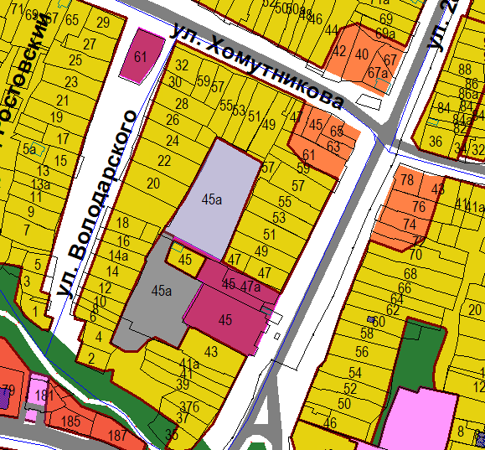 | 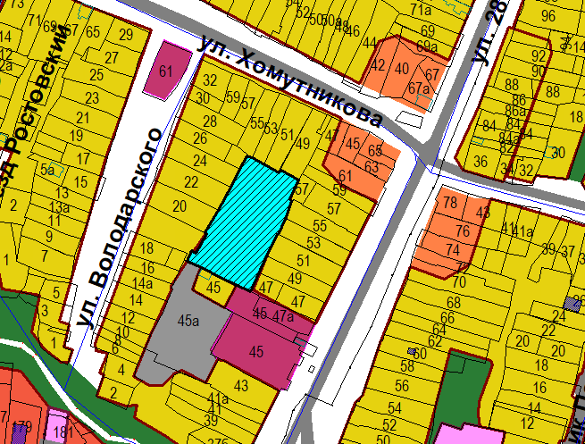

Схема № 15
Выкопировка из схемы проектируемого состояния территории (проектный план)
Генерального плана города Элисты, утвержденного решением
Элистинского городского Собрания от 01.07.2010 № 1

ГП: | Изменение в ГП:
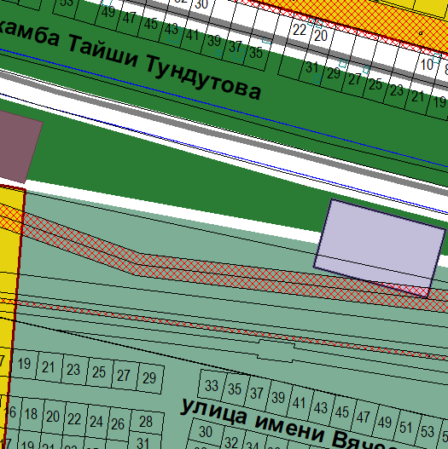 | 